"Патриотическое воспитание обучающихся начальной школы"

Учитель начальных классов
МАОУ "Гимназия №108"
Г.Саратова
Щербакова Валентина Александровна

Саратов,2025г.
«Нельзя быть патриотом, не чувствуя личной связи с Родиной, не зная, как любили и берегли ее наши предки, наши отцы и деды»
И. А. Ильин

Патриотическое воспитание подрастающего поколения всегда являлось одной из важнейших задач современной школы, ведь детство и юность – самая благодатная пора для привития священного чувства любви к Родине.
Под патриотическим воспитанием понимается постепенное и неуклонное формирование у учащихся любви к своей Родине.
Патриотизм – одна из важнейших черт всесторонне развитой личности. У младших школьников должно вырабатываться чувство гордости за свою Родину и свой народ, уважение к его великим свершениям и достойным страницам прошлого. Многое требуется от школы: ее роль в этом плане невозможно переоценить.
Патриотическое воспитание всегда было одним из важнейших направлений в работе педагога начальных классов. Патриотическое воспитание начинается с первых дней учёбы в школе. Уделить несколько минут патриотическому воспитанию можно и нужно на каждом уроке. В учебниках по литературному чтению, окружающему миру, истории, русскому языку, математике есть много материала, на основе которого можно воспитывать патриотов нашей страны. Главное, чтобы было желание учителя и родителей.
Одним из способов патриотического воспитания, на мой взгляд, являются мероприятия, посвящённые празднованию Дня Победы. В нашей стране много замечательных праздников. Большинство из них несут в себе только положительные эмоции и преследуют самые лучшие цели. Но есть один праздник, который наш народ любит, чтит и уважает больше всего – это День Победы. С 9 мая 1945 года самым главным и важным праздником в нашей стране стал именно День Победы. Поэтому даже спустя 80 лет в этот день на улицы выходят всё больше и больше людей. Кто-то ведёт на праздник детей, кто-то идёт посмотреть на боевую технику и шествие ветеранов, кто-то решается пройтись в отряде Бессмертного полка, кто-то сам выступает и является организатором праздничных действий, а кто-то идёт дарить цветы ветеранам... Но самое главное, что безразличных в ЭТОТ ДЕНЬ Вы не встретите!
Формирование уважения к истории страны, героям и памяти погибших -вот и есть патриотическое воспитание. Такие мероприятия могут проводиться в разных учреждениях: детских садах, школах, вузах и общественных организациях.
Гимназия №108 г.Саратова, в которой я работаю, обучая маленьких патриотов своей страны, ведет огромную работу по патриотическому воспитанию. На базе МАОУ «Гимназия №108» находится Музей боевой славы. Музей носит имя 62-й гвардейской Звенигородско-Будапештской Краснознаменной орденов Богдана Хмельницкого и Суворова стрелковой дивизии.
В музее представлены подлинные остатки вооружения, найденные во время экспедиций: советские каски, винтовки, осколки снарядов, пули, гильзы, планшеты, кружки, итальянская ложка, немецкий фонарик, подковы для лошадей-тяжеловесов. Также в экспозиции — мундир командира дивизии Мошляка Ивана Никоновича, курточка погибшего уроженца Днепропетровской области села Мишурин Рог и подлинные документы бойцов дивизии. В 2013 году музей награждён почётным знаком «За патриотическое воспитание граждан РФ», в 2014 — медалью «За вклад в сохранение народных традиций».
На базе музея проводится постоянная работа по духовно-нравственному и патриотическому воспитанию молодого поколения. Обзорные экскурсии проходят в каждом классе. Экскурсоводы проводят учеников по экспозиции, рассказывают о самых значимых экспонатах, о создании музея и о памятных датах.

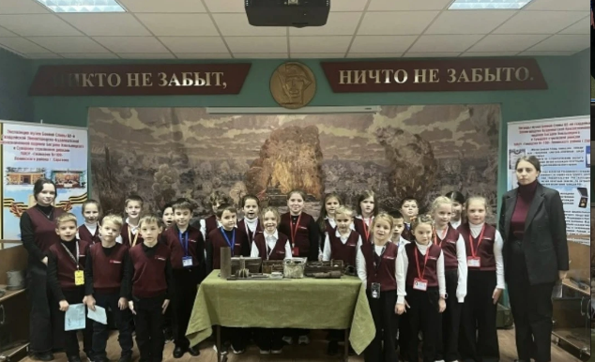
2"А" класс
Обзорная экскурсия.

Президент России В. В. Путин объявил 2025 год Годом 80-летия Победы и Годом защитника Отечества. Для нашей гимназии прошлый учебный год(2025-2026) стал настоящим годом- патриотического воспитания! Было проведено огромное количество мероприятий, посвящённых 80-летию Победы в Великой Отечественной войне 1941–1945 годов. Классные часы,акции, творческие конкуры рисунков и поделок,и т.д. Но были мероприятия, которые оставили у детей, родителей и педагогов яркие впечатления. Все были вовлечены в процесс подготовки к ним.
19 февраля и 20 февраля в нашей гимназии прошел отборочный (общешкольный) этап Всероссийской военно-патриотической игры «Зарница 2.0», в котором приняли участие ученики 1-11 классов. Всего 340 человек проявили активность и заинтересованность в данном мероприятии!

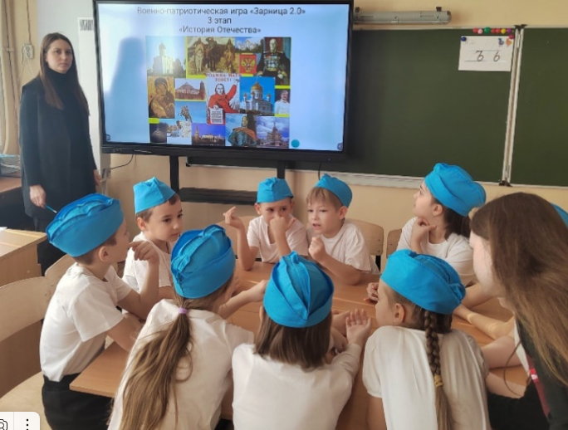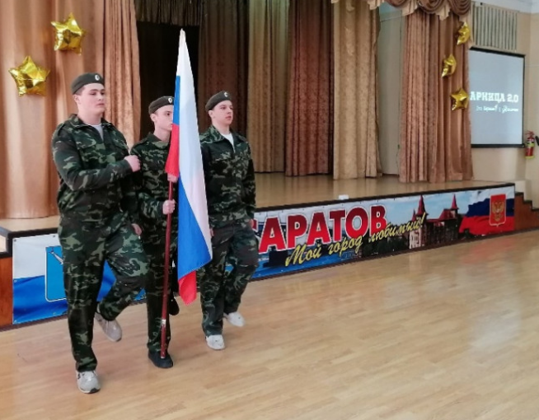
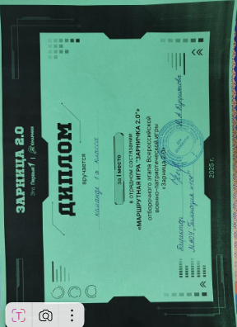

25 февраля 2025г. в МАОУ "Гимназия 108" прошёл творческий фестиваль "Таланты 108", посвящённого 80-й годовщине Победы в Великой Отечественной войне. Это событие собрало юных талантов нашей начальной школы, которые продемонстрировали свои лучшие выступления в рамках патриотической тематики.

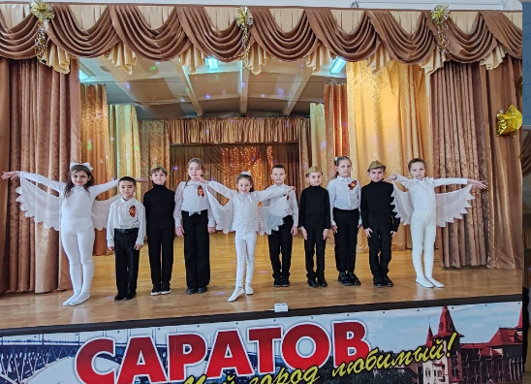
2"А" класс
Танец "Журавли"( Марк Бернес)

17 апреля 2025г. в МАОУ "Гимназия 108" состоялся первый день общешкольного конкурса "Смотр строя и песни", посвященного 80-й годовщине Победы в Великой Отечественной войне. Этот юбилейный год — важный повод вспомнить о подвиге наших предков. В нашем мероприятии приняли участие 169 обучающихся с 1 по 4 классы, и мы были впечатлены их талантом и патриотизмом!
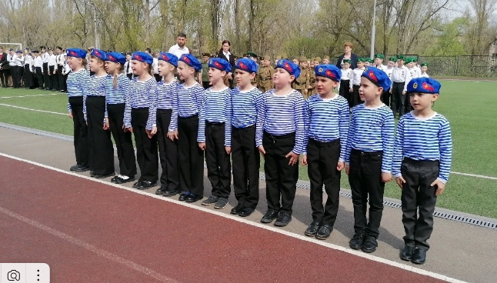
2"А" класс
"Смотр строя и песни"

06 мая 2025 года в нашей гимназии состоялся торжественный общешкольный Парад Победы, посвященный 80-й годовщине Победы в Великой Отечественной войне. В мероприятии приняли участие 675 обучающихся и 53 педагога, объединенных общей заботой о сохранении исторической памяти. Это мероприятие стало особенно масштабным и значимым. В этот день возглавил торжественный ход патриотический отряд "Надежда" и отряд учителей – все вместе отдавали дань памяти и уважения защитникам Родины. Каждый класс торжественно прошёл по стадиону гимназии, демонстрируя патриотизм и единство.
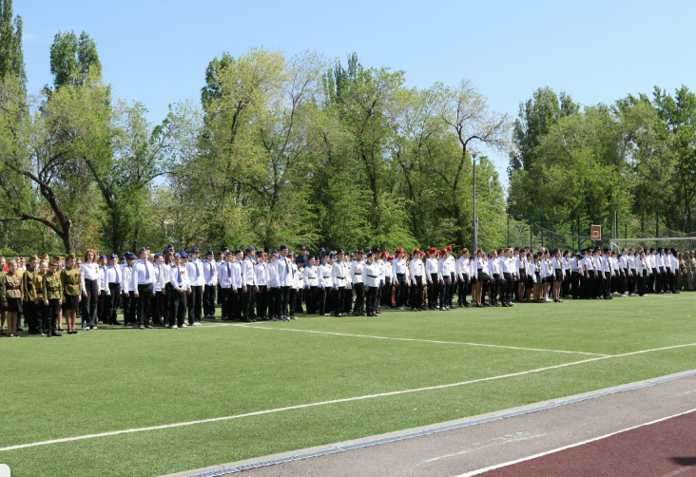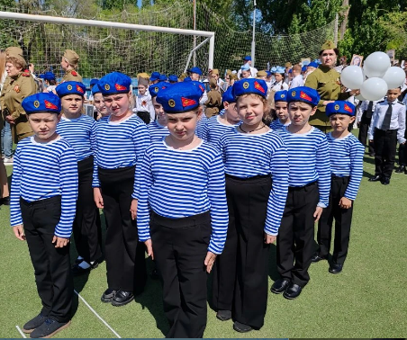

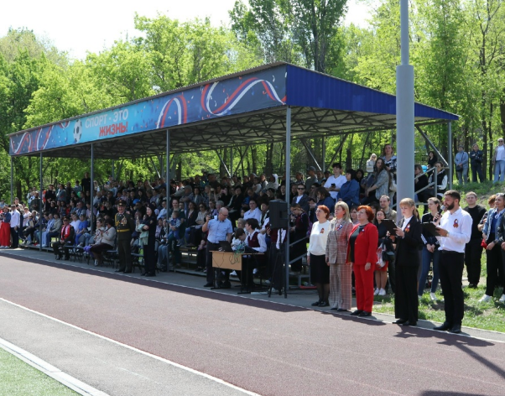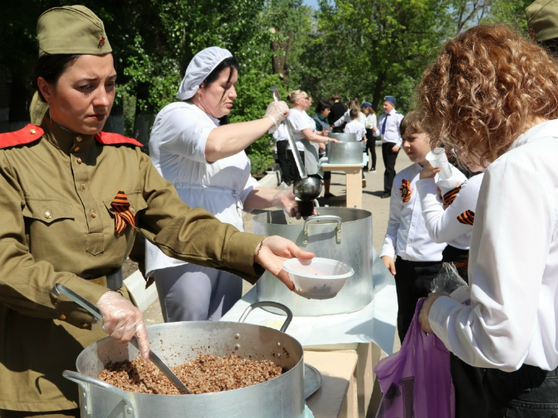
Особое внимание было уделено моделям военных транспортных средств, созданных руками родителей, учеников и учителей начальной школы — их продемонстрировали на Параде!

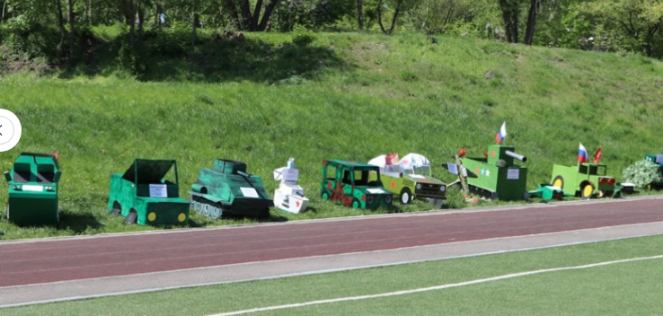

07 мая 2025 года в нашей гимназии состоялось шествие «Бессмертный полк» — массовая народная акция в честь Дня Победы, организованная в память об участниках Великой Отечественной войны. Цель — сохранить память о поколении победителей, об их подвигах на фронте и в тылу. 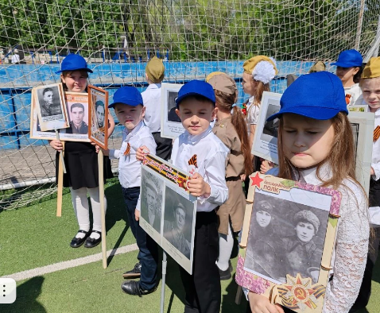

На кануне праздника были проведены торжественная «Линейка памяти», посвящённая 80-летию Победы в Великой Отечественной войне и классные часы.
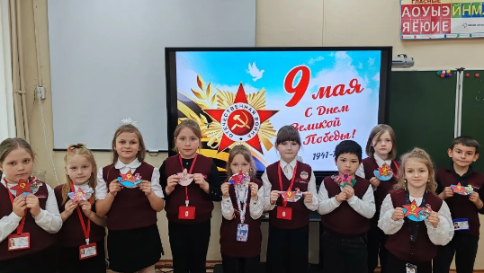
2"А" класс
Классный час

Подводя итог, хотелось бы сказать, что мероприятия, посвящённые Победе в Великой Отечественной Войне, благотворно влияют на патриотическое воспитание детей школьного возраста. А также способствуют их культурному и интеллектуальному развитию, творческому самовыражению, что помогает ребёнку поверить в свои способности и становиться уверенней в себе. А всё вместе это воспитывает в ребёнке уверенного гражданина и патриота своей Родины.

